№  п/п | Внешний вид | Наименование | Описание | Цена
1. | 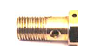 | Болт поворотного  угольника М14*1,5 | Для соединения топливной магистрали и расходомера, узлами топливной системы - ТНВД  или ФТО | 40
2 | 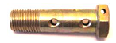 | Болт угольника  поворотного М14/2 | Для соединения двух ветвей топливной  магистрали с узлами топливной системы – ТНВД или ФТО | 70
3. | 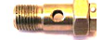 | Клапан обратный М14 | Для снятия влияния гидроударов на точность измерения расходомера (белый клапан) | 240
4. | 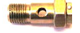 | Клапан перепускной М14 | Для сброса избыточного давления в топливной магистрали на выходе подкачивающего насоса | 240
5. | 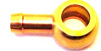 | Угольник поворотный  М14/10 (стальной) | Для соединения трубки ø 10 мм с монтажными деталями | 60
6. | 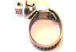 | Хомут червячный Norma 12-18 мм | Для фиксации топливного шланга на угольнике поворотном. | 28
7. | 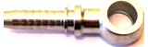 | Фитинг BANJO М14х1.5 d=3/8" | Для соединения гидравлического рукава ø 10 мм с монтажными деталями | 74
8. | 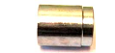 | Муфта/Гильза обжимная  1SN/2SN 10 3/8" | Для обжима гидравлического рукава ø 10 мм на фитинге BANJO | 40
9. | 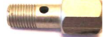 | Штуцер-переходник 001 | Для соединения топливной магистрали с обратной магистралью через перепускной клапан | 100
10. | 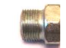 | Штуцер-переходник 002 | Для отвода обратной топливной магистрали с ФТО через перепускной клапан | 90
11. | 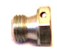 | Пробка резьбовая  М14х1.5 | Для заглушки отверстия обратной магистрали на ТНВД | 38
12. |  | Шайба медная 14 | Для уплотнения соединений | 6
13. | .--' | Шайба медная 20 | Для уплотнения соединений на ФТО двигателей ЯМЗ | 14
14. |  | Болт М8 | Для крепления расходомера | 5
15. |  | Гайка М8 | Для крепления расходомера | 2
16. |  | Шайба плоская М8 | Для крепления расходомера | 1,0
17. |  | Шайба граверная М8 | Для крепления расходомера | 1,0

Описание монтажных комплектов.

Монтажный комплект № 1 (аналог МК 40 пр-во Технотон)

Состав.
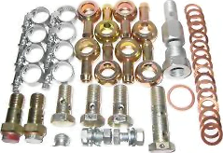
1. Болт поворотного угольника М14*1,5- 3шт.
2. Болт угольника поворотного М14/2 -1 шт.
3. Клапан обратный М14- 1 шт.
4. Клапан перепускной М14 -1шт.
5. Угольник поворотный М14/10 (стальной)- 8 шт.
6. Хомут червячный Norma 12-18 мм.- 8 шт.
7. Штуцер-переходник 001- 1 шт.
8. Штуцер-переходник 002- 1 шт.
9. Пробка резьбовая М14х1.5- 1 шт.
10. Шайба медная 14- 16 шт.
11. Шайба медная 20- 1 шт.
12. Крепежные элементы- 4 шт.

Цена: 2300 / 2600 руб. (обычный/гидравлика) , в т.ч. НДС 18%.

Применение: Универсальный комплект для установки однокамерных расходомеров с использованием трубки ø 10
мм.

Монтажный комплект № 2 (аналог МК 90 пр-во Технотон)
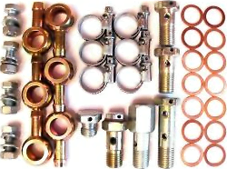
Состав.
1. Болт поворотного угольника М14*1,5- 2 шт.
2. Болт угольника поворотного М14/2- 1 шт.
3. Клапан обратный М14- 1 шт.
4. Угольник поворотный М14/10 (стальной)- 6 шт.
5. Пробка резьбовая М14х1.5- 1 шт.
6. Штуцер-переходник 001- 1 шт.
7. Хомут червячный Norma 12-18 мм.- 6 шт.
8. Шайба медная 14- 14 шт.
9. Крепежные элементы- 4 шт.

Цена: 1500 / 1800 руб. (обычный/гидравлика), в т.ч. НДС 18%.

Применение: Комплект для установки однокамерных расходомеров на двигатели Д243, Д245, Д260 с использованием трубки ø 10 мм.

Монтажный комплект № 3 (аналог МК 100 пр-во Технотон)

Состав.
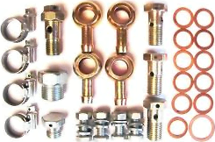
1. Болт поворотного угольника М14*1,5- 3 шт.
2. Клапан обратный М14- 1 шт.
3. Угольник поворотный М14/10 (стальной)- 4 шт.
4. Пробка резьбовая М14х1.5- 1 шт.
5. Штуцер-переходник 002- 1 шт.
6. Шайба медная 14- 11 шт.
7. Шайба медная 20- 1 шт.
8. Хомут червячный Norma 12-18 мм.- 4 шт.
9. Крепежные элементы- 4 шт.

Цена: 1500 / 1800 руб. (обычный/гидравлика), в т.ч. НДС 18%.

Применение: Комплект для установки однокамерных расходомеров на двигатели ЯМЗ, КАМАЗ с использованием трубки ø 10 мм.

Монтажный комплект № 4 (аналог МК DIFF 10 пр-во Технотон)

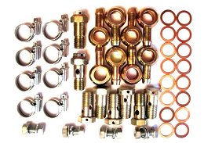
Состав.
1. Болт поворотного угольника М14*1,5- 6 шт.
2. Угольник поворотный М14/10 (стальной)- 8 шт.
3. Клапан обратный М14- 2 шт.
4. Шайба медная 14- 16 шт.
5. Хомут червячный Norma 12-18 мм.- 8 шт.
6. Крепежные элементы- 4 шт.

Цена: 2300 / 2600 руб. (обычный/гидравлика), в т.ч. НДС 18%.
Применение: Комплект для установки дифференциальных расходомеров 100D и 250D с использованием трубки ø 10 мм.

